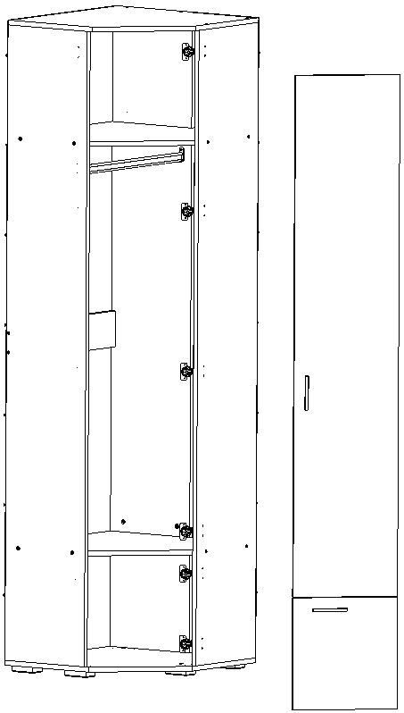
4
6
7
2
11
5
1
9
8
7
6
3
10
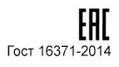

Инструкция по сборке

Шкаф угловой модуль 7
Прихожая «Имидж»
595х595х2175

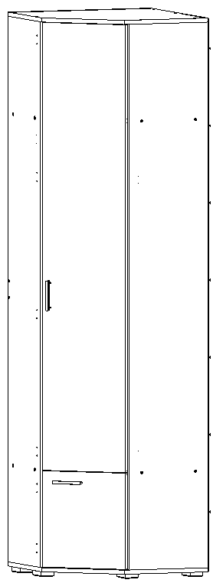

г. Брянск
Схема монтажа

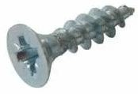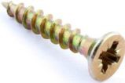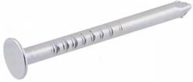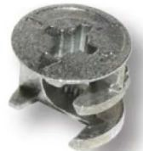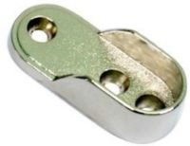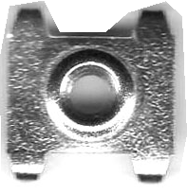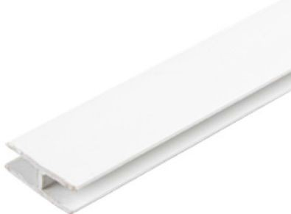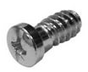Спецификация деталей
№ | Наименование | Кол. | Прим.
1 | Шуруп 4х16 (крепление опор и петель) | 40
2 | Шуруп 3,5х20 (крепление задней стенки) | 28
4 | Гвозди 2х20 для задней стенки | 87
5/2 | Эксцентрик | 8
16 | Штангодержатель | 2
18 | Скрепа мебельная | 4
19 | Профиль соединительный L=2000мм | 1
23 | Евровинт 6,3х13 | 12
31 | Евровинт 6,3х50 | 24
33 | Ключ Z-образный | 1
36 | Шток эксцентриковый двухсторонний | 4
47 | Стяжка межсекционная | 2
52 | Ручка с шурупами | 2
53 | Заглушка D=14 Дуб кремоно | 25
56 | Опора регулируемая | 5
64 | Петля угловая | 6
65 | Штанга L=557мм | 1

№ | Наименование | Размеры | Кол.
1 | Боковая стенка правая | 2120х330 | 1
2 | Боковая стенка левая | 2120х330 | 1
3 | Основание | 595х595 | 1
4 | Крышка | 595х595 | 1
5 | Боковина задняя средняя часть | 1350х330 | 1
6 | Боковина задняя верх-низ | 369х330 | 2
7 | Полка основная | 579х579 | 2
8 | Ребро жесткости | 563х120 | 1
9 | Дверь верхняя | 1740х350 | 1
10 | Дверь нижняя | 374х350 | 1
11 | Задняя стенка | 2148х295 | 3

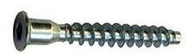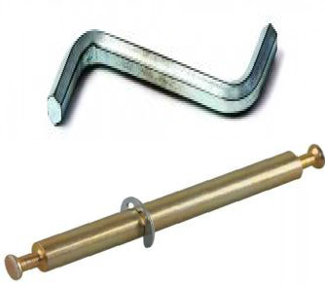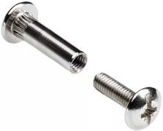

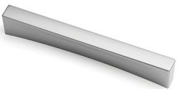

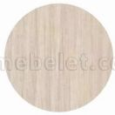

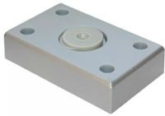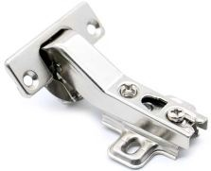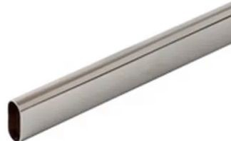

Внимание! Уголок 585 используется для крепления модуля к стене. Саморезом п/сф-прессшайба 4,2х16 производится крепление уголка 585 к модулю.
Дюбель и шурупы в комплект поставки не входят и приобретаются клиентом самостоятельно

Порядок сборки шкафа Внимание! Сборку производить на полу, застеленном материалом, предотвращающим порчу изделия.
Перед тем как начать сборку шкафа, внимательно прочитайте порядок сборки, рассмотрите схему сборки, разложите детали в соответствии с обозначениями приведенными, на схеме монтажа.
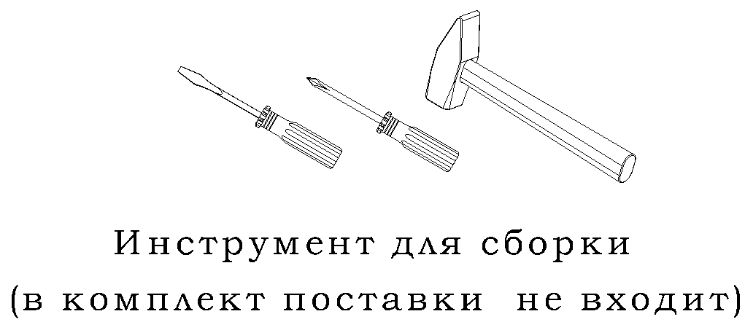
Внимание! Перед началом сборки шкафа разделить петли на две части
Для этого отпустить винт 1 и выдвинуть планку
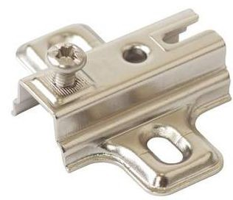
Винт 1
64/1

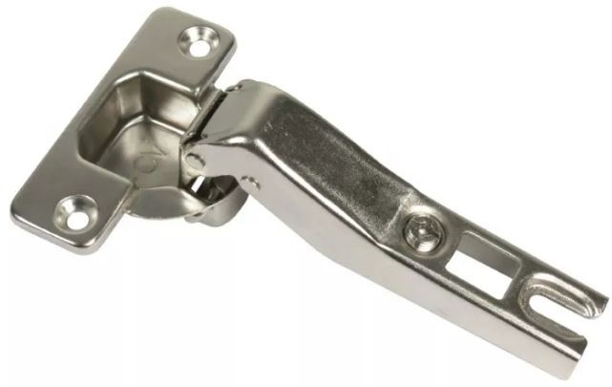
64/2

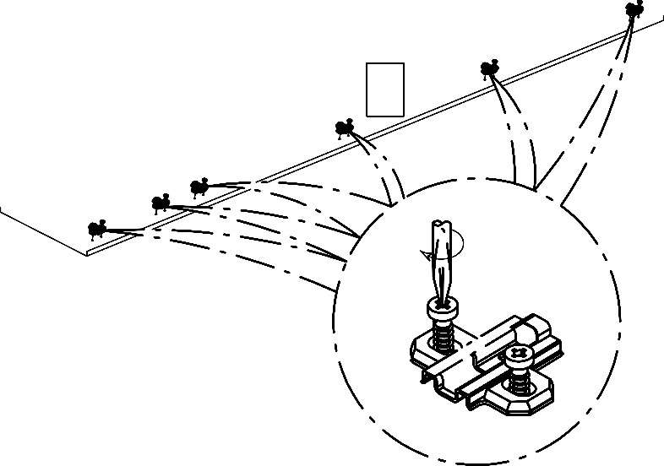
3
1
1
56

2
Внимание!  Установка планок петель производится на выбранную боковину в зависимости  от нужного варианта открывания двери.  2  23 |  | 64/1

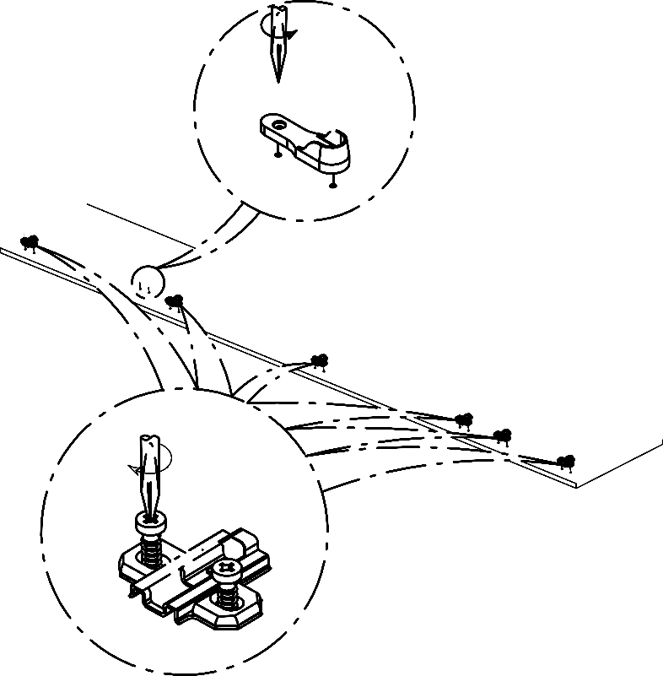
1
3
1
16
Внимание!
Установка планок петель производится на выбранную боковину в зависимости
от нужного варианта открывания двери.
23
64/1

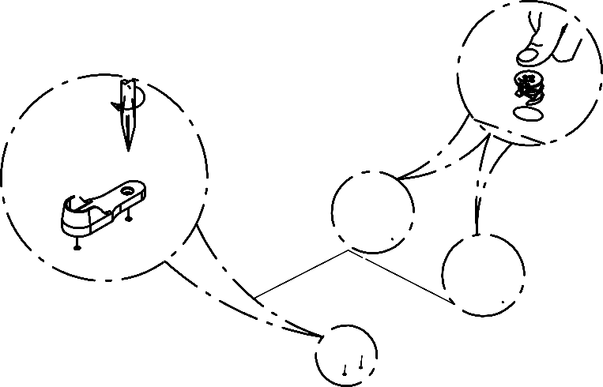
5
4
5/2
1
16


6
5
5/2

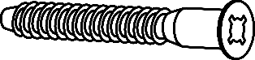
3
6
6
31

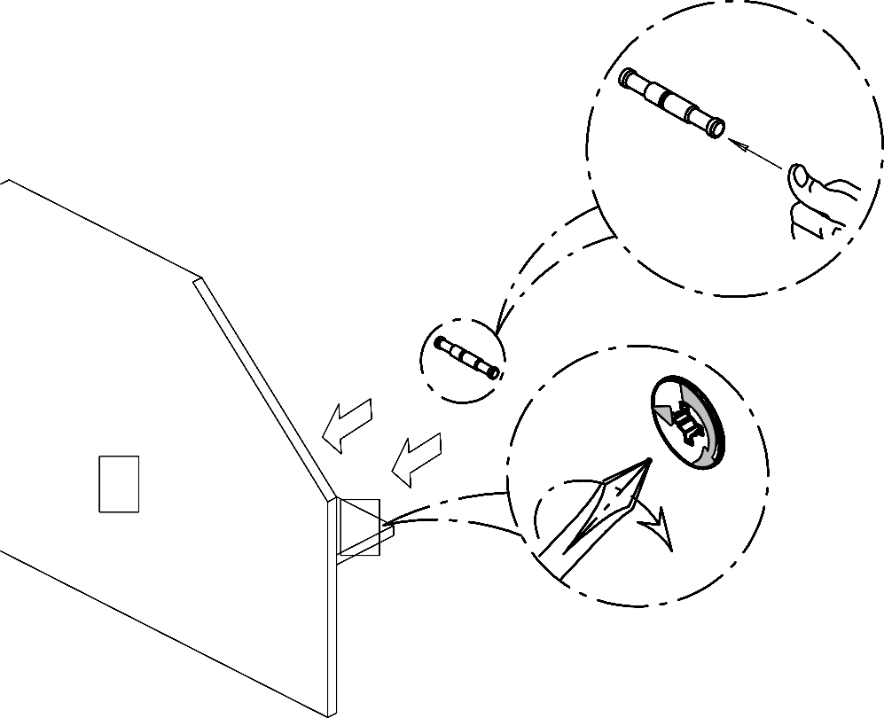
7
36
3
6

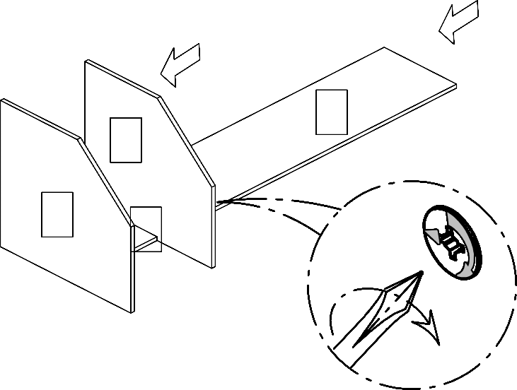
8
7
5
3
6

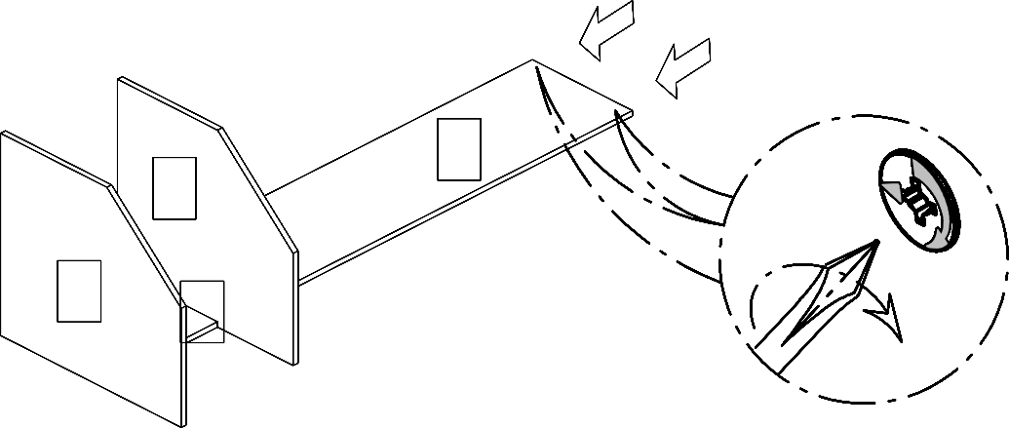
7
36
7
5
3
6

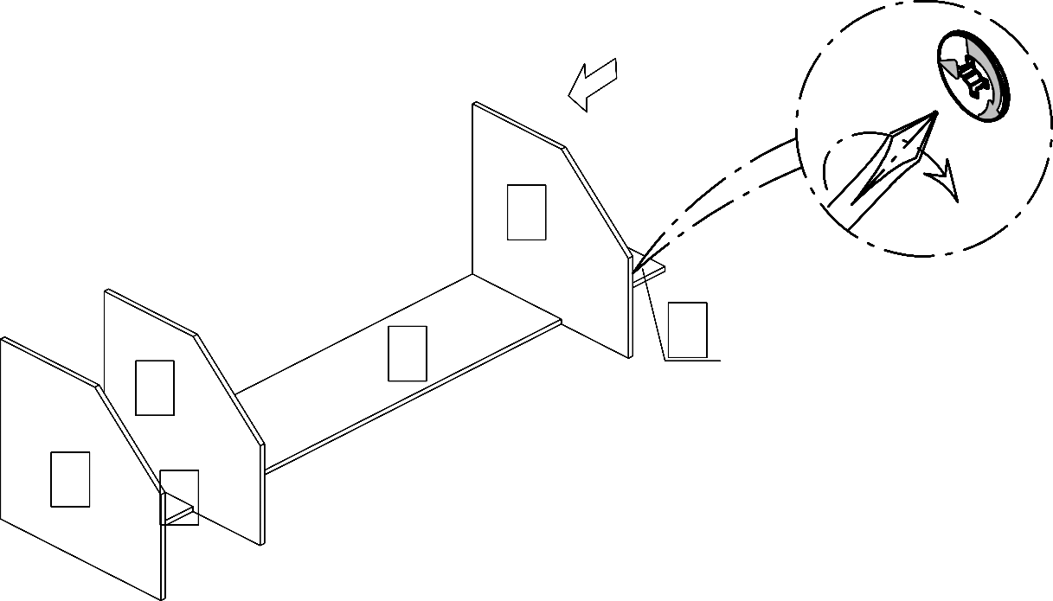8
8
 |  |  |  | 7
 |  |  | 5 | 6
 |  | 7
3 |  | 6

7

5 6
7

3 6

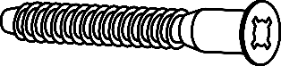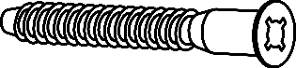
7
2
5
7
1
3
9
31
31

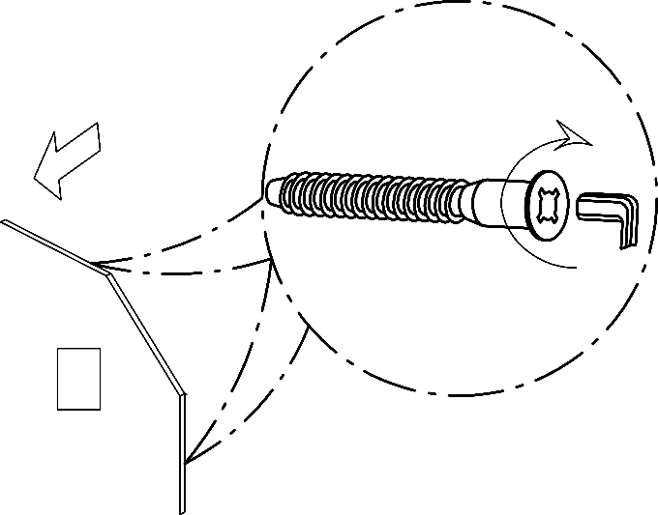
7
2
5
1
7
3
10
31
4

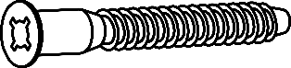
11
31
4
6
7
2
8
5
7
1
6
3
2
8
12
4
6
7
5
7
1
6
3

13
Профиль  соединительный L=369мм  19  6 |  | Профиль  соединительный L=615мм  19  Профиль  11 соединительный L=369мм  11 19  5  1  6 3

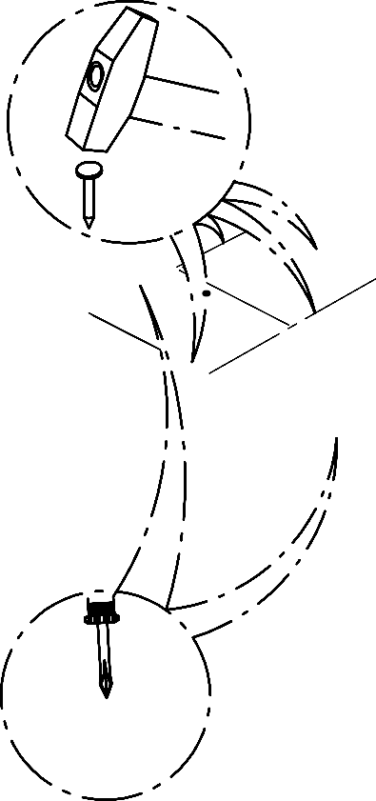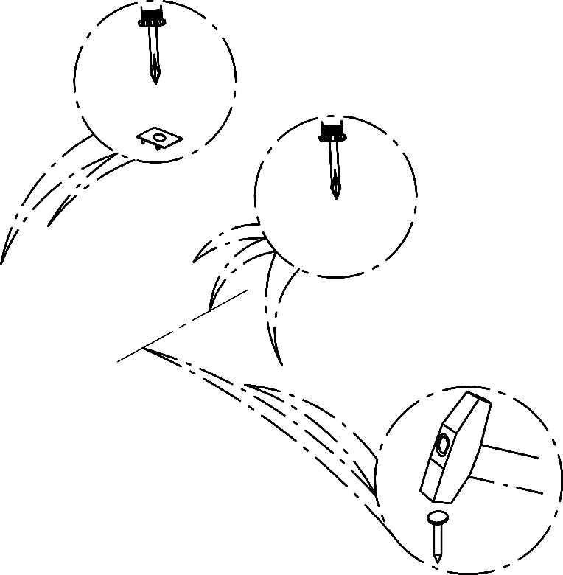
11
11
5
1
3
14
Шаг установки гвоздей 130-150мм,
шаг установки шурупа 3,5х20 300мм
4
2
18
6
2
2
6
4

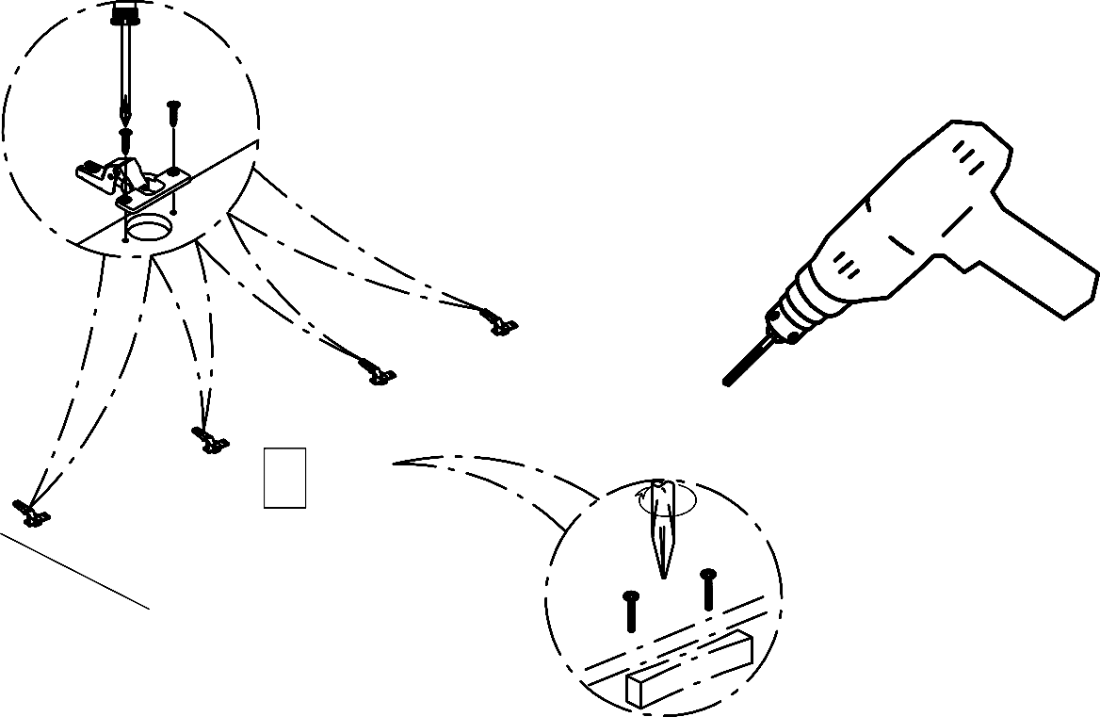
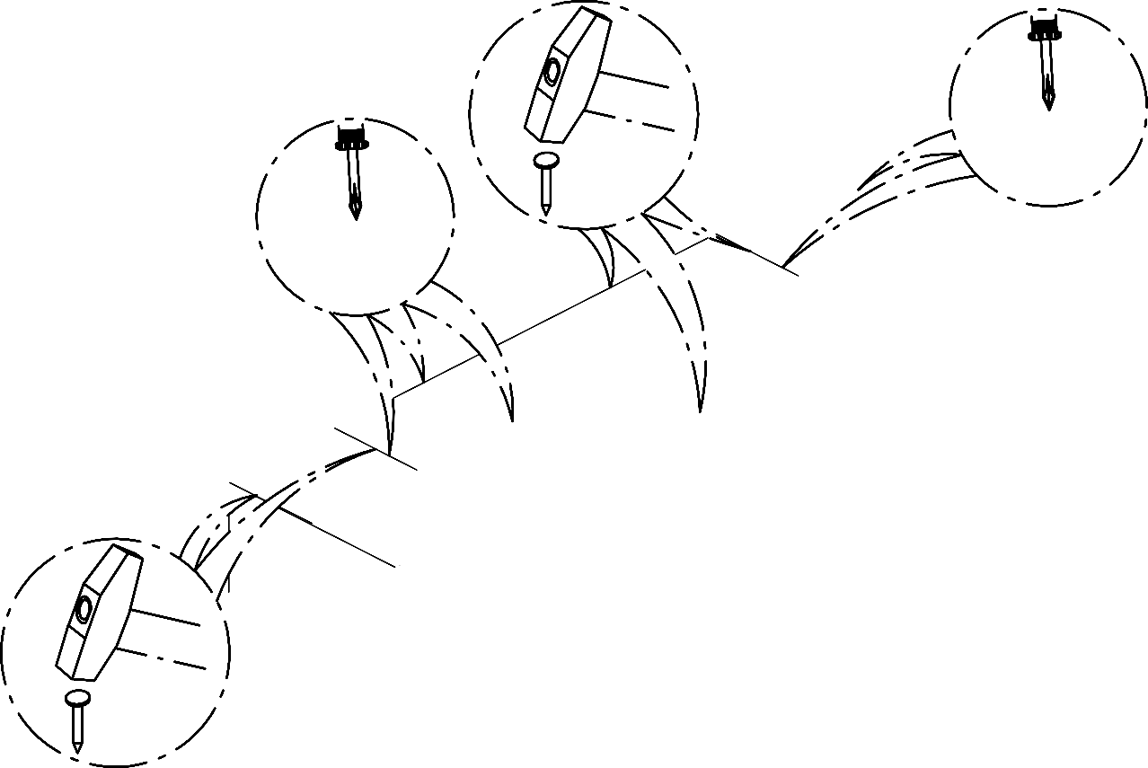
6
11
5
11
6
11
3
15
2
4
2
4
Шаг установки гвоздей 130-150мм,
шаг установки шурупа 3,5х20 300мм

16 | Внимание! Досверлить сверлом
1  64/2 |  | 5мм 2 отверстия под ручку, в зависимости от желаемого направления открывания  9  52

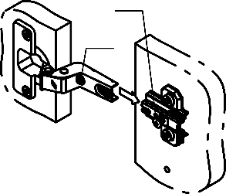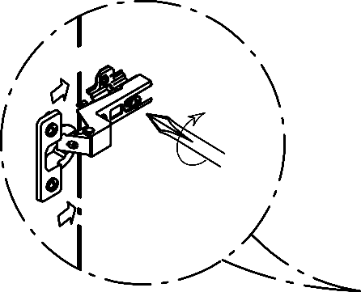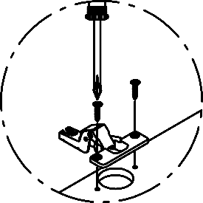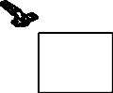
4
2
1
9
10
18
64/1
64/2
Внимание:
перед навеской двери установочный винт "В" вывест и в среднее положение и не до конца выкрутить крепежный винт "Б".
Б
В
17
64/2 |  | 1 | 52 | Внимание! Досверлить сверлом  5мм 2 отверстия под ручку, в зависимости от желаемого направления открывания  10

7
 | 5
11 | 5
8 | 5
7
3

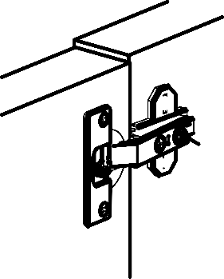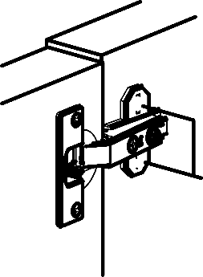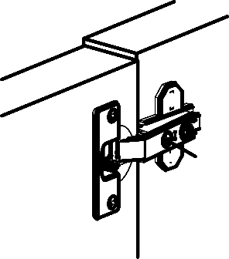
4
2
1
20
65
19 | Регулировка зазоров и положения дверей  б) Регулирование глубины Регулировочный винт «Б» повернуть по или против часовой стрелки, регулируя расстояние между дверью и кромкой стенки горизонтальной  в) Регулирование бокового наложения Установочный винт «В» повернуть по или против часовой стрелки, наложение двери соответственно увеличится или уменьшится  а) Регулирование положения по высоте  Отпустив винты «А», произвести регулировку положения двери. После этого винты «А» снова затянуть
А

В
Б

7
11 | 5
8 | 5
7
3

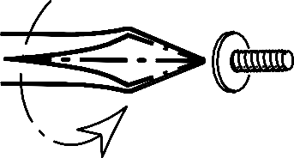21

Для соединения шкафа с другими изделиями, через боковины просверлить отверстия ф 5 мм, предварительно выровняв шкафы по высоте, и
соединить их при помощи межсекционных стяжек 47.

